Załącznik Nr 1 do PFU
Wymagania dotyczące Instalacji Klimatyzacji
Przedmiot zamówienia obejmuje prace instalacyjno-budowlane, mające na celu wykonanie instalacji klimatyzacyjnej w sali kinowej wraz z zainstalowaniem centrali klimatyzacyjnej wewnątrz budynku. W ramach realizacji zamówienia należy przygotować dokumentacje projektową.
Zakres robót obejmuje następujące kategorie robót:
- wykonanie instalacji klimatyzacyjnej opartej o powietrzne pompy ciepła (wbudowane wewnątrz centrali wentylacyjnej) w sali kinowej. Instalacja nie będzie korzystać z żadnych zewnętrznych mediów oprócz energii elektrycznej
- centrala wentylacyjna zainstalowana wewnątrz budynku ma być wyposażona w odwracalną pompę ciepła typu powietrze-powietrze z układem chłodniczym o płynnej regulacji mocy grzewczej i chłodniczej. Współczynnik COP dla zimy minimum 5,3 oraz EER dla lata minimum 4,3. Pompa ciepła musi pracować efektywnie w zakresie temperatury zewnętrznej -24oC do +35oC. Ponadto centrala musi spełniać następujące parametry techniczne:
- obudowa centrali izolowaną pianką poliuretanową o gęstości minimum 40kg/m3 i współczynniku przenikania ciepła minimum 0,55 W/m2K
- wysokosprawne wentylatory z silnikami EC o płynnej regulacji wydajności (płynne dostosowanie mocy do stanu zabrudzenia filtrów)
- rozdzielnicę zasilająco-sterującą wbudowaną w centralę (okablowanie wewnątrz centrali) z możliwością zdalnej obsługi gwarancyjnej przez serwis fabryczny polegający na codziennej kontroli poprawności pracy centrali z powiadomieniem administratora budynku o zaistniałej sytuacji
- wysokosprawny aluminiowy wymiennik obrotowy do odzysku ciepła
- posiadać następujące certyfikaty: Atest higieniczny PZH, oznaczenie CE , Indeksowane oznaczenie CExxx urządzeń wraz z numerem uprawnień zgodnie z Dyrektywą ciśnieniową (PED) 2014/68/UE, certyfikat TUV lub innej akredytowanej jednostki odnośnie zgodności urządzeń z wymogami norm PN-EN 13053+A1:2011 oraz PN-EN 1886:2008 dotyczącymi budowy i działania central wentylacyjnych i klimatyzacyjnych, certyfikat TUV lub innej akredytowanej jednostki badawczej potwierdzający zadeklarowane parametry obudowy urządzeń , zgodnie z normą PN-EN 1886:2008, certyfikat ISO 9001 w zakresie produkcji, sprzedaży i serwisu systemów objętych dostawą, gwarantujący kontrolowaną powtarzalność produktu oraz procedur serwisowych.
- w sali kinowej należy zapewnić temperaturę w okresie letnim +24oC +/-2K oraz w okresie zimowym 21oC +/-2K wykucie ściany nośnej na parterze wraz z osadzeniem nadproża i otynkowaniem powstałych ubytków zgodnie z dokumentacją techniczną.
- instalacje należy prowadzić w bruzdach wykutych w ścianach (względnie posadzkach),
- wszelkie wykucia i ubytki należy uzupełnić, powierzchnię zagipsować i wyrównać, pomalować farbą emulsyjną,
- Wykonanie kanałów wentylacyjnych nawiewnych i wyciągowych wraz z nawiewnikami, kratkami, izolacją wewnątrz budynku. Prowadzenie kanałów musi uwzględniać wydzielenie pożarowe sufitu w sali kinowej.
- Wykonanie czerpni i wyrzutni ściennej w otworach okiennych

Załącznik Nr 2 do PFU

Wymagania dotyczące Wykonania Nowej Podłogi
W pełni atestowana, systemowa podłoga podniesiona monolityczna, wykonywana w technologii suchej zabudowy, nierozbieralna płyta gipsowa (anhydrytowa) o grubości minimum 34 mm, typ konstrukcji dedykowany do audytoriów, klasa materiałów A1, nośność 25 KN/m2, bez aplikacji - przygotowanie pod układanie wykładzin dywanowych, PCV, gresu, parkietu, wysokość podniesienia zgodnie z projektem, REI 60, klasa materiałów A. Pozostałe parametry zgodnie z karta katalogową, stopnie, podstopnice i schodki wliczone w powierzchnię opracowania. Podłoga musi być przystosowania do montażu foteli, zamontowania kratek wentylacyjnych w odporności ogniowej zgodnej z podłogą, przejść kablowych.

Załącznik Nr 3 do PFU
Wymagania dotyczące foteli kinowych
OPIS PRZEDMIOTU ZAMÓWIENIA
- rozkład i sposób zamontowania foteli musi spełniać wymogi aktualnych przepisów i norm, a w szczególności § 261 Rozporządzenia Ministra Infrastruktury z 12 kwietnia 2002 roku w sprawie warunków technicznych, jakim powinny odpowiadać budynki i ich usytuowanie (Dz.U. nr 75 z 2002r., poz. 690 z późniejszymi zmianami).
- stopa fotela – wykonana z profilowanej, tłoczonej blachy o wysokości min. 25mm (trwały i estetyczny element – brak widocznych spawów)
- konstrukcja nośna – wykonana z profili metalowych – wspornik nogi wykonany z profilu minimum 60x30x2mm
- oparcie i siedzisko – trudno-zapalne, profilowane z pianki PU wykonane w technologii wtrysku do formy. Wewnątrz pianek zatopione powinny być metalowe stelaże stanowiące element nośny konstrukcji podnoszący wytrzymałość i odporność na odkształcenia
- tapicerka trudno-zapalna – integralna z formatką oparcia i siedziska (połączenie układu tapicerskiego z formatką oparcia i siedziska powinno być wykonane próżniowo podczas procesu formowania pianek w formie bez użycia kleju, zszywek, itp.). Tkanina 100 % poliester.
- boki fotela – tapicerowane zewnętrzne w rzędzie
- zagłówek
- osłona oparcia – zasłaniająca częściowo boki formatki oparcia w celu zabezpieczenia tylnych rantów przed deformacją, stanowiąca jednocześnie konstrukcję nośną oparcia, wykonana z tworzywa PP (polipropylen)
- osłona siedziska – profilowana 3D z częściowa perforacją – stanowiąca część konstrukcji nośnej siedziska wykonana z tworzywa PP (polipropylen) wykonana z tworzywa PP (polipropylen) .
- mechanizm składania siedziska – sprężynowy z systemem 2 szt. niezależnych sprężyn umieszczonych w osłonie siedziska ( z możliwością wymiany sprężyn ). Siedzisko powinno być mocowane w taki sposób aby możliwa była wymiana siedziska, bez potrzeby rozkręcania pozostałych elementów fotela. Elementy mocujące siedzisko montowane do nogi fotela na 4 śruby
- przelotowo. Siedzisko blokuje się o oparcie. Bezwzględnie wymagane jest zastosowanie mechanizmu spowalniającego składanie siedziska, ze względu na eliminację hałasu podczas zamykania siedziska. Czas zamykania siedziska nie krótszy niż 3 sekundy.
- numeracja rzędów i foteli - haft komputerowy – projekt do zatwierdzenia przez Zamawiającego, wszystkie fotele numerowane, numeracja rzędów na tapicerowanym boku skrajnego fotela, cyfry rzymskie, numeracja miejsc umieszczona na oparciu fotela, cyfry arabskie
- mocowanie fotela do podłoża winno zapewniać jego stabilność
- poduszki tapicerskie oparcia i siedziska powinny być tak zamocowany by możliwa była ich wymiana bez potrzeby rozkręcania pozostałych elementów fotela
- materiały stosowane przez Wykonawcę podczas realizacji przedmiotu umowy powinny być fabrycznie nowe i odpowiadać, co do jakości wymogom wyrobów dopuszczonych do obrotu, stosowanych w budownictwie zgodnie z art. 10 Ustawy z dnia 07.07.1994 Prawo budowlane, oraz jakościowym i gatunkowym wymaganiom określonym w niniejszej SIWZ
- wymiary fotela
  - wysokość całkowita 112-115 cm
  - szerokość po osiach podłokietników 53-55cm
  - głębokość złożonego fotela 45-50cm

Fotele Muszą posiadać Następujące atesty i certyfikaty
- Atest (sprawozdanie) z badań wytrzymałościowych 4-stopnia w zakresie bezpieczeństwa użytkowania, wg PN-EN 12727:2004P - umożliwiający identyfikację z oferowanym fotelem
- Atest (sprawozdanie) z badań zapalności mebli tapicerowanych wg PN-EN 1021-1:2014 i PN-EN 1021-2:2014 – umożliwiający identyfikację z oferowanym fotelem
- Atest (sprawozdanie) z badań lotnych toksycznych produktów spalania materiałów dla zestawu tapicerskiego wg PN-88/B-02855:1988 - umożliwiający identyfikację z oferowanym fotelem
- Badania akustyczne wg PN-EN ISO 354: 2005 - umożliwiający identyfikację z oferowanym fotelem
- Wyniki pomiaru współczynnika pochłaniania dźwięku αp w komorze pogłosowej nie mogą się różnić więcej niż 5% od podanych parametrów
- Współczynnik αp dla foteli bez ludzi: 125 Hz: 0,40, 250Hz: 0,65, 500Hz: 0,75, 1000Hz: 0,85, 2000Hz:
- 0,80, 4000 Hz: 0,80
- Współczynnik αp dla foteli z ludźmi: 125 Hz: 0,55, 250Hz: 0,75, 500Hz: 0,85, 1000Hz: 0,85, 2000Hz:
- 0,80, 4000 Hz: 0,70
- Atest higieniczny - wydany przez Narodowy Instytut Zdrowia Publicznego – Państwowy Zakład Higieny
- Atest (sprawozdanie) z badań wytrzymałościowych w zakresie odporności na odkształcanie pianki na min 150.000 cykli, wg PN-EN 12727:2004.

UWAGI
- Wszystkie zaproponowane rozwiązania muszą być systemowe, seryjnie produkowane. Pod pojęciem systemowe Zamawiający rozumie meble, które można łączyć ze sobą w różnych konfiguracjach oraz pozwalające w przyszłości na rozbudowę.
- Zamawiający wymaga, aby wykonawca wraz z ofertą załączył katalogi, foldery przedstawiające proponowane systemy oraz model wzorcowy.
- Zamawiający wymaga załączenia przed dostawą wszystkich wymienionych w opisie certyfikatów i atestów, wystawionych przez niezależną jednostkę uprawnioną do wydawania tego rodzaju zaświadczeń.
- W przypadku tkanin tapicerskich należy przed dostawą dołączyć fabryczny próbnik tkanin. Próbnik i atesty mają być opisane w sposób niebudzący wątpliwości, do jakich materiałów są dedykowane.
- Fotele powinny być dopuszczone do użytkowania zgodnie z obowiązującymi przepisami.
- Do oferty należy dołączyć wzór fotela zgodnego ze specyfikacją, jeden przekrój pionowy siedziska oferowanego fotela oraz jeden przekrój pionowy oparcia oferowanego fotela.
- Wraz z fotelem należy dostarczyć karty katalogowe oferowanego modelu fotela i wzornik kolorystyki tapicerki zastosowanej w oferowanym modelu.
- Zamawiający dopuszcza rozwiązania równoważne. Obowiązek udowodnienia równoważności spoczywa na oferującym poprzez przedstawienie modelu proponowanego fotela oraz wzornika tapicerek, atestów i certyfikatów.
- Jako rozwiązanie równoważne nie dopuszcza się użycia następujących materiałów:
  - konstrukcji stelaży innej niż wskazana
  - innego kształtu oparcia i siedziska z charakterystycznym profilowaniem
  - innego kształtu osłony oparcia i siedziska, ich parametrów technicznych oraz sposobu profilowania etc.
  - docinanych pianek tapicerskich, doklejania półokrągłych elementów jako profili oparcia

Załącznik Nr 4 do PFU
Wymagania dotyczące akustyki

Charakterystyka obiektu
Sala Kinowa Sławieńskiego Domu Kultury jest wnętrzem wielofunkcyjnym, w którym odbywają się różnego rodzaju wydarzenia o charakterze artystyczno-kulturalnym.

Akustyka wnętrz - Czas pogłosu
Większość wydarzeń odbywających się w sali Kinowej SDK jest realizowana przy wsparciu systemu elektroakustycznego. Dlatego parametry akustyczne sali powinny być dostosowane do tego typu wnętrza.
W salach kinowych źródłem sygnału jest system elektroakustyczny składający się z wielu głośników umieszczonych z przodu za ekranem, z tyłu widowni i na ścianach bocznych sali. Ze względu na wzajemne oddziaływanie głośników oraz w celu uzyskania precyzyjnej lokalizacji źródeł pozornych, należy wykonać adaptację akustyczną sali, w celu ograniczenia pogłosu i efektu wielokrotnych odbić. Kluczowym parametrem definiującym akustykę sali kinowej jest czas pogłosu. W projekcie akustyki wnętrza z systemem elektroakustycznym przyjmuje się możliwie krótkie czasy pogłosu, gdyż przestrzenność dźwięku uzyskiwana jest poprzez dedykowany system nagłośnieniowy oraz efekty specjalne w warstwie dźwiękowej filmu, a nie naturalne wybrzmienie dźwięku.
Wymagania dla sal kinowych zakładają optymalny czas pogłosu w zależności od kubatury sali projekcyjnej. Ponadto, dla tego typu wnętrz czasy pogłosu osiągają stosunkowo niskie wartości i są obarczone niewielkim marginesem tolerancji.
Ze względu na wielofunkcyjność sali należy zoptymalizować czas pogłosu tak, żeby w sali mogły się odbywać wydarzenia o różnym charakterze artystycznym, czy programowym.
Na rys.1 pokazano optymalny czas pogłosu funkcji kubatury dla sal kinowych przy częstotliwości odniesienia 500 Hz.

Rys.1 Optymalny czas pogłosu RT w sali kinowej dla 500 Hz
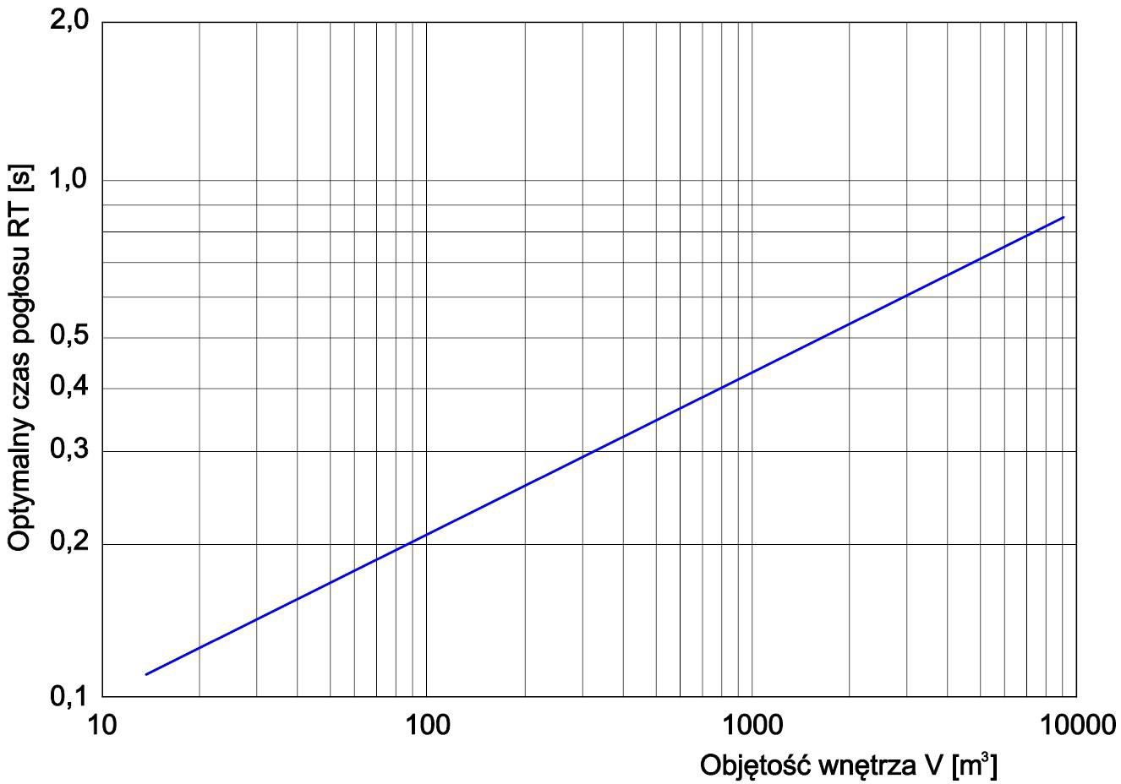

Rys. 2. Zakresy tolerancji czasu pogłosu w sali kinowej.
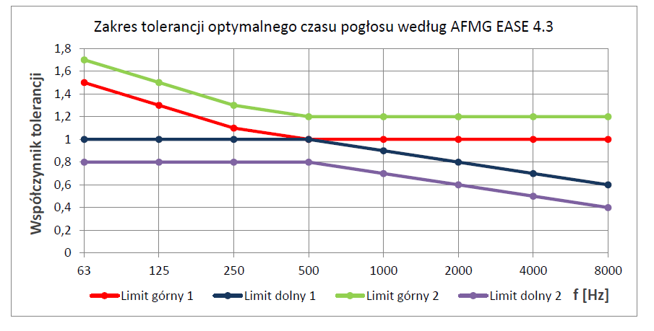

Akustyka wnętrz - Adaptacja akustyczna wnętrza
Tylna ściana Sali
Ze względu na system elektroakustyczny, ściana za widownią powinna być pokryta systemem akustycznym o największym zakresie pochłaniania dźwięku. Należy zastosować odpowiedni system złożony z wełny o odpowiedniej grubości oraz gęstości pokrytej materiałem przezroczystym akustycznie, np. Soundcheck.

Ściany boczne Sali
Na ścianach bocznych należy zastosować bryty z materiał pochłaniającego o szerokości oraz wysokości wynikających z projektu akustyki wnętrz. Aranżacja ustrojów pochłaniających na ścianach bocznych powinna być przebiegać według schematu na przekładkę. Bryty systemu pochłaniania dźwięku np. Soundcheck należy rozmieścić tak, aby każdy fragment równoległych ścian był pokryty odpowiednim ustrojem. Dzięki temu uniknie się efektu echa trzepoczącego.

Sufit
Na suficie należy zastosować naprzemiennie sufit pełny, wykonany z materiału odbijającego dźwięk z sufitem akustycznym silnie pochłaniającym dźwięk. Dokładne proporcje zastosowanych materiałów będą wynikały z projektu akustyki wnętrz.

Fotele
Fotele w salach kinowych powinny być głębokie, z wysokim podparciem i posiadać grube miękkie obicie oraz zbliżoną chłonność akustyczną w sytuacjach z widzem i bez widza. Dzięki temu komfort oglądania jest niezależny od stopnia wypełnienia sali.

Symulacja parametrów akustycznych
W procesie projektowania należy przeprowadzić symulację opartą na modelach numerycznych pola akustycznego. Symulatory są narzędziem weryfikującym poprawność rozwiązania wnętrza z punktu widzenia akustyki. Pozwalają na określenie projektowych parametrów akustycznych dla wirtualnie stworzonej sali.

Opis ustrojów akustycznych sali Kinowej
Dokładny opis ustrojów poszczególnych ścian sali
- Ściany boczne powinny być złożone z 3 różnych ustrojów akustycznych:
  - absorbera szerokopasmowego o grubości min. 5 cm, wykonanego z wełny mineralnej o gęstości min 50 kg/m³ przysłoniętego specjalistyczną tkaniną przezroczystą akustycznie.
  - ustroju akustycznego odbijającego, złożonego z tkaniny przezroczystej akustycznie w ożebrowaniu drewnianym lub stelażu metalowym, rozwieszonej nad ścianą masywną w celu zachowania odpowiedniego czasu pogłosu.
  - cokołu systemowego wykonanego z wykładziny o gramaturze 700 gr/m²,. Cokół powinien być rozłożony od podłogi do wysokości 1,2 m. W celu minimalizacji zjawiska echa trzepoczącego, należy pod wykładziną cokołu zastosować płytę GK o grubości 12,5mm, ułożoną pod kątem - skierowaną w stronę podłogi. Szczegółową propozycję wykonania cokołów przy ciągach komunikacyjnych przedstawia rysunek w załączniku 5.
- Ustroje akustyczne pochłaniające i odbijające powinny być układane naprzemiennie. Ponadto, aby uniknąć zjawiska echa trzepoczącego, na przeciwległych ścianach lewej i prawej bryty ustroju akustycznego należy rozstawiać pod kątem. Poszczególne bryty z ustrojami akustycznymi pochłaniającymi i odbijającymi powinny być równomiernie rozłożone co ok. 1,4 m. Szczegółowe rozmieszczenie ustrojów akustycznych zostaną pokazane w projekcie akustyki wnętrz.
- Ścianę tylną należy pokryć systemem ustrojów akustycznych Soundcheck, wykonanych z wełny mineralnej o grubości 10 cm i gęstości min. 50 kg/m³. Wielkość ustroju zostanie określona w projekcie akustyki wnętrz.
- Na całej powierzchni sufitu należy zamontować system akustyczny w oparciu o panele silnie odbijające dźwięk naprzemiennie z materiałem pochłaniającym dźwięk.
- Podłogi i ciągi komunikacyjne należy wykleić grubą wykładziną dywanową.
- Na widowni należy zamontować fotele kinowe z grubym obiciem o współczynniku pochłaniania dźwięku zbliżonym dla foteli zajętych przez widownię jak i foteli pustych.

